臺南市歸仁區公所CEDAW宣導成果
辦理機關單位 | 臺南市歸仁區公所／ 民政課
辦理日期 | 112年5月13日
活動名稱 | 辜厝里環境清潔日暨性別平等CEDAW宣導
活動對象 | 環保義工
活動人數 | 男：20人 女：38人 其他：0人 共計58人
活動內容 | 本次宣導結合辜厝里環境清潔日，對環保義工及進行性別平等與CEDAW宣導，運用「跳脫性別刻板印象，別讓性別侷限妳/你的可能」宣導單、「家務分工一起來，家庭幸福跟著來」宣導板宣導參加之環保義工跳脫性別刻板印象，消除基於性別或基於男女任務定型所產生的偏見、習俗等，教養責任、親職教育不分性別的觀念；宣導重點著重於CEDAW第5條，消除性別刻板印象及偏見。
活動照片 | 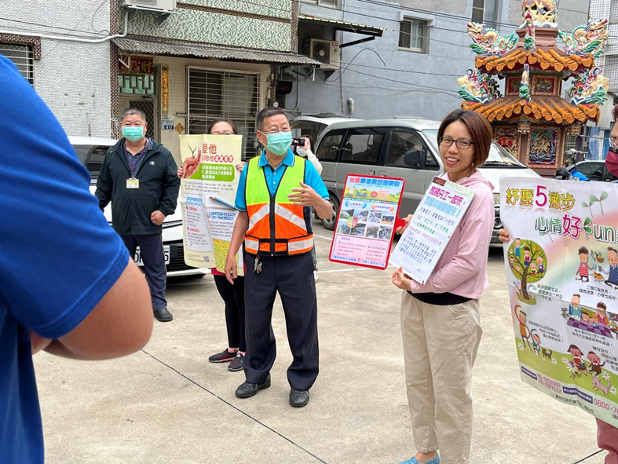
照片說明：工作人員對環保義工進行CEDAW宣導-教養責任、親職教育不分性別。

活動照片 | 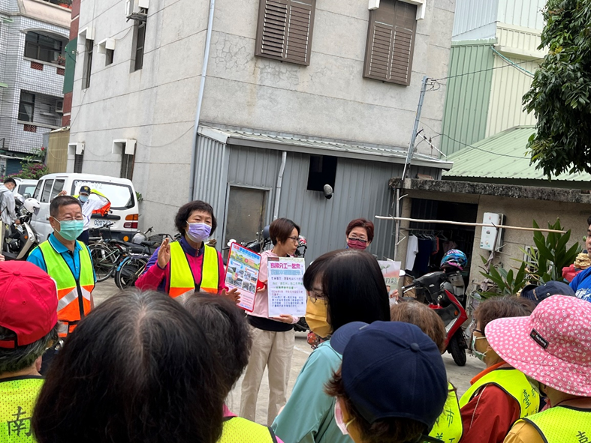
照片說明：對環保義工進行CEDAW宣導-不分性別皆能投入社區環保、公共服務的工
作。

